Отчет по лабораторной работе №2

Задача о погоне

Скандарова Полина Юрьевна

Содержание

1 Цель работы 1

2 Задание 1

3 Выполнение лабораторной работы 1

4 Моделирование с помощью Julia 3

5 Выводы 7

6 Список литературы 7

# 1 Цель работы

Решить задачу о погоне и изучить основы языка программирования Julia.

# 2 Задание

1. Запишите уравнение, описывающее движение катера, с начальными условиями для двух случаев (в зависимости от расположения катера относительно лодки в начальный момент времени).
2. Постройте траекторию движения катера и лодки для двух случаев.
3. Найдите точку пересечения траектории катера и лодки

# 3 Выполнение лабораторной работы

Расчитаем свой вариант по формуле и получаем наш вариант №26 (рис. 3.1).

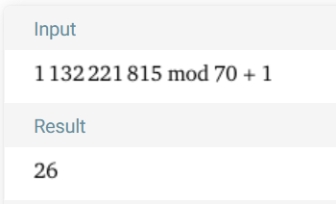

Рис. 1: Получение нужного номера варианта

1. На море в тумане катер береговой охраны преследует лодку браконьеров. Через определенный промежуток времени туман рассеивается, и лодка обнаруживается на расстоянии 15,5 км от катера. Затем лодка снова скрывается в тумане и уходит прямолинейно в неизвестном направлении. Известно, что скорость катера в 4,5 раза больше скорости браконьерской лодки.
2. Примем за момент отсчета времени момент первого рассеивания тумана. Введем полярные координаты с центром в точке нахождения браконьеров и осью, проходящей через катер береговой охраны. Тогда начальные координаты катера (15,5; 0). Обозначим скорость лодки v.
3. Траектория катера должна быть такой, чтобы и катер, и лодка все время были на одном расстоянии от полюса. Только в этом случае траектория катера пересечется с траекторией лодки. Поэтому для начала катер береговой охраны должен двигаться некоторое время прямолинейно, пока не окажется на том же расстоянии от полюса, что и лодка браконьеров. После этого катер береговой охраны должен двигаться вокруг полюса удаляясь от него с той же скоростью, что и лодка браконьеров.
4. Пусть время t - время, через которое катер и лодка окажутся на одном расстоянии от начальной точки.

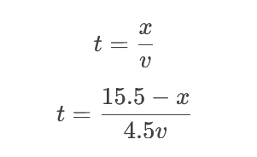

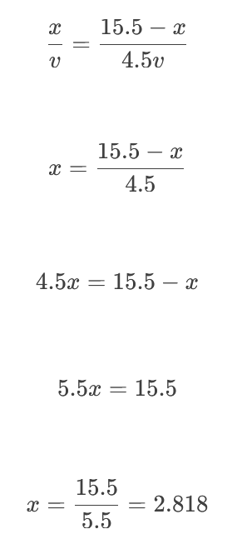

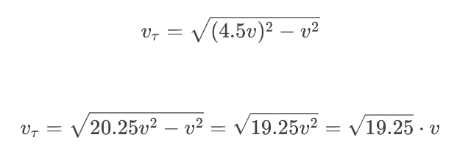

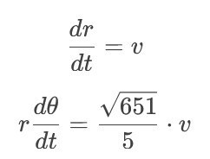

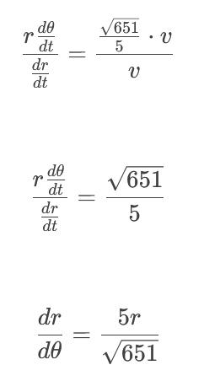

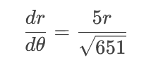

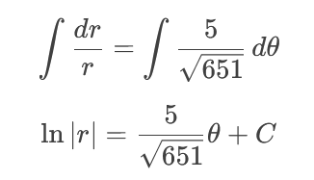

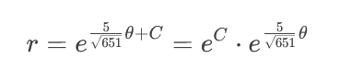

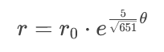

# 4 Моделирование с помощью Julia

1. Скачиваем и запускаем Julia (рис. 4.1).

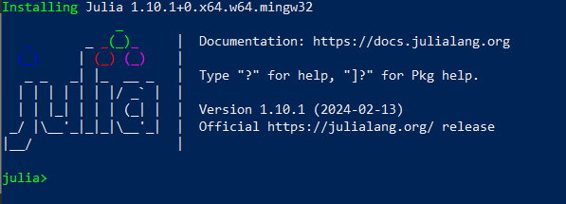

Рис. 1: Процесс запуска Julia

1. Код для файла lab2.jl(рис. 4.2):

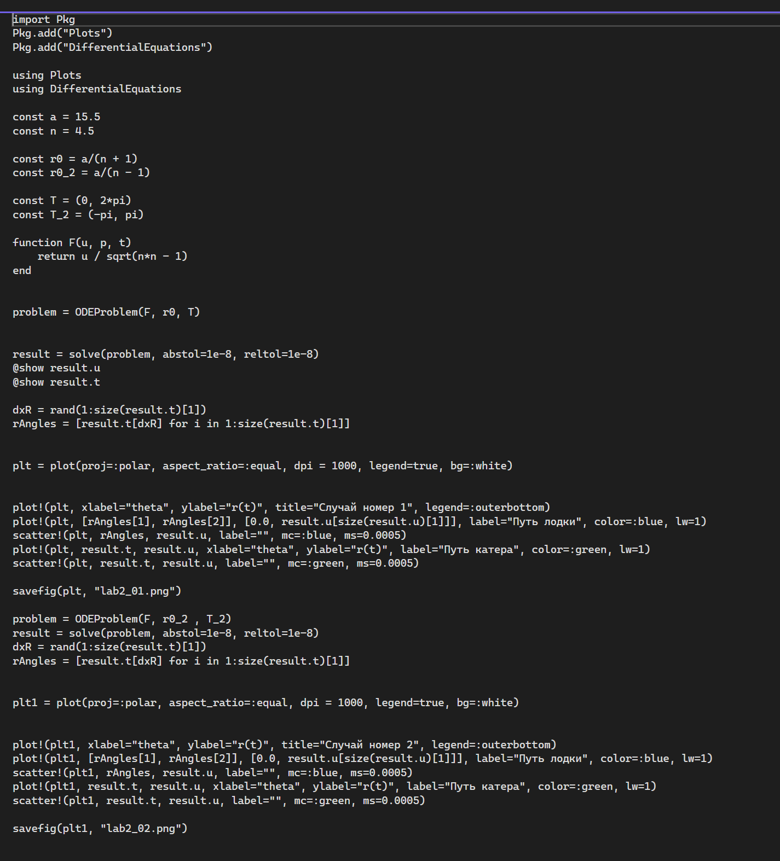

*Рис. 2: Процесс запуска Julia*

1. Запуск кода (рис. 4.3).

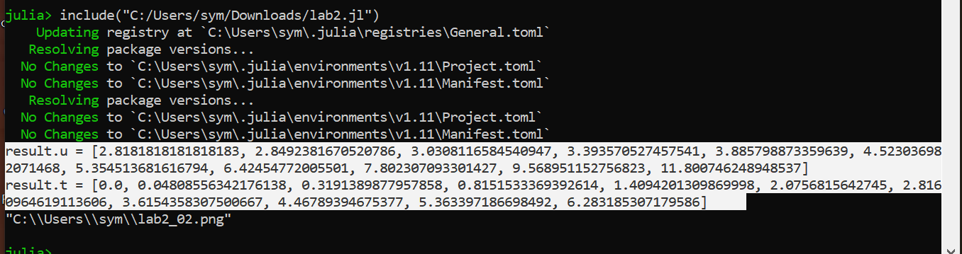

Рис. 3: Запуск кода

1. Просмотр результата работы (рис. 4.4-4.5).

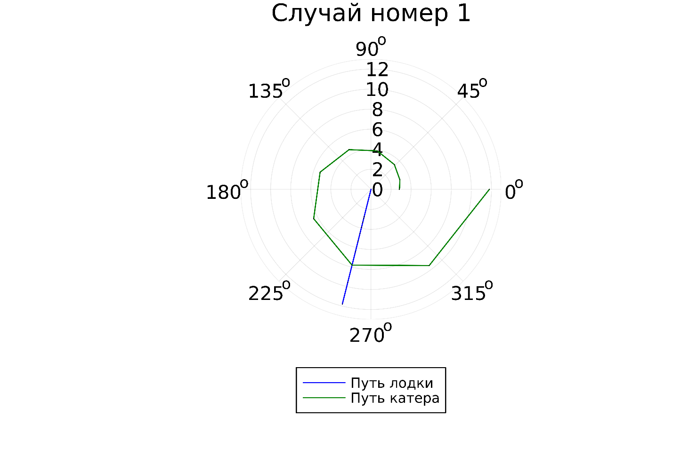

Рис. 4: Случай 1

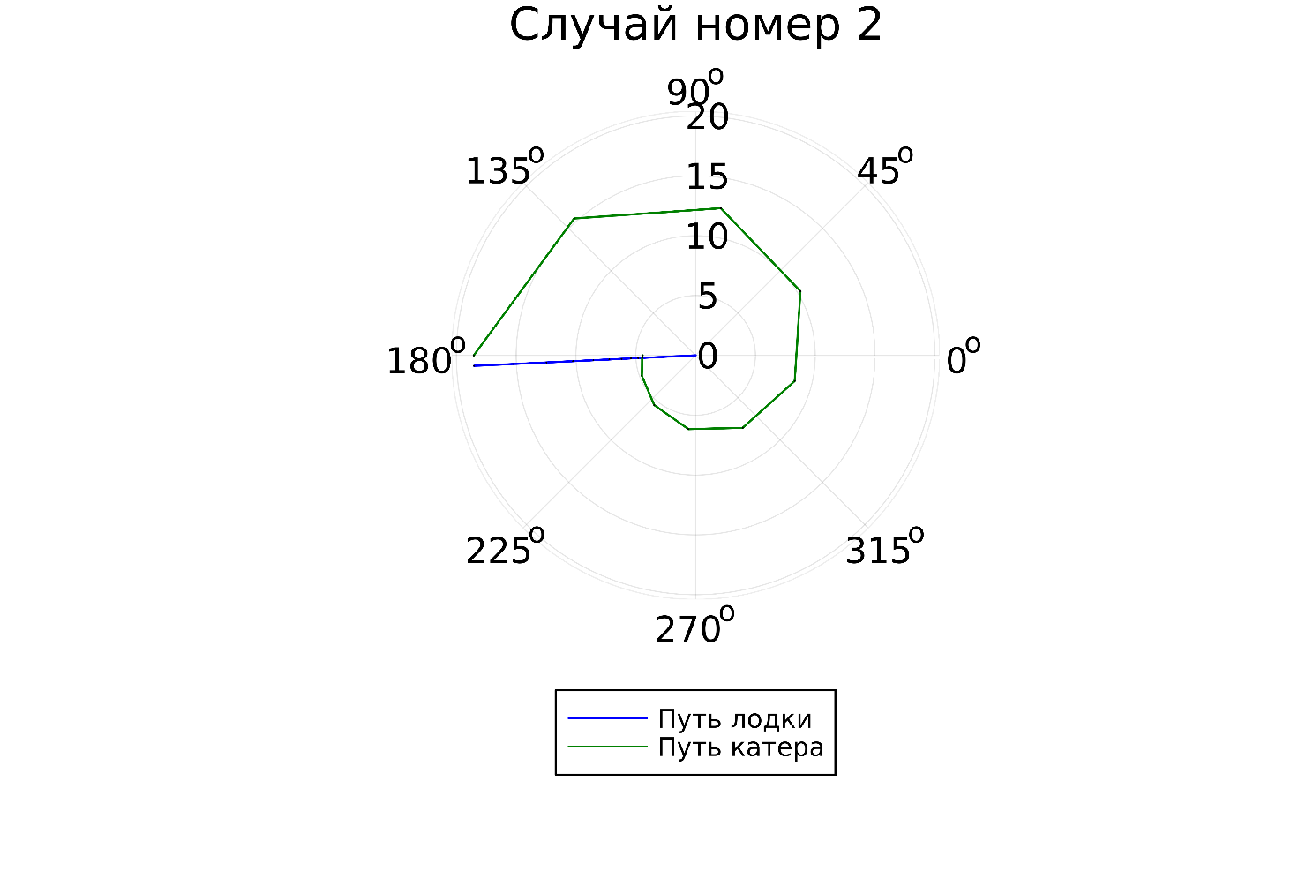

Рис. 5: Случай 2

# 5 Выводы

Были изучены основы языка программирования Julia и его библиотеки, которые используются для построения графиков и решения дифференциальных уравнений. А также решили задачу о погоне.

# 6 Список литературы

[1] Документация по Julia: https://docs.julialang.org/en/v1/

[2] Решение дифференциальных уравнений: https://www.wolframalpha.com/